  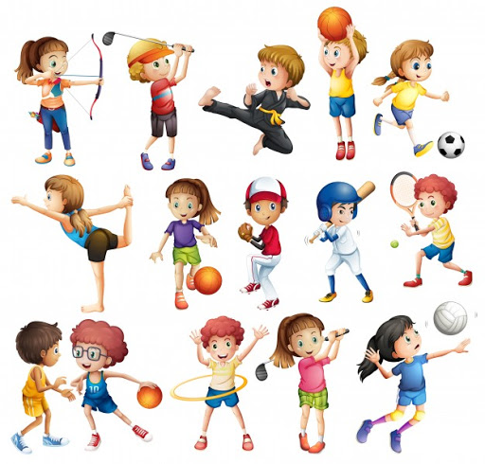

**ŠPORTOVÝ TRÉNINGOVÝ DENNÍK**

**MAREC 2021**

Adam Jenča Príma A

|  |  |  |  |  |
| --- | --- | --- | --- | --- |
| **Dátum** | **Deň** | **Druh / Typ športu** | **Dĺžka trvania športovej aktivity čas/km** | **Stručný obsah športovej aktivity / miesto / poznámka** |
| **8.3** | **Pondelok** | **Turistika** |  |  |
| **9.3** | **Utorok** | **Turistika** |  |  |
| **10.3** | **Streda** | **Turistika** | **2h/6 km** | [**https://sk.mapy.cz/s/bokososuvu**](https://sk.mapy.cz/s/bokososuvu) |
| **11.3** | **Štvrtok** | **Turistika** | **1h/3 km** | [**https://sk.mapy.cz/s/katacahoju**](https://sk.mapy.cz/s/katacahoju) |
| **12.3** | **Piatok** | **Turistika** | **1h/3.5 km** | [**https://sk.mapy.cz/s/ganazekuke**](https://sk.mapy.cz/s/ganazekuke) |
| **13.3** | **Sobota** | **0** | **0h/0km** | **0** |
| **14.3** | **Nedeľa** | **Turistika** | [**4.5h/15 km**](https://sk.mapy.cz/s/kekotozulo) | [**https://sk.mapy.cz/s/kekotozulo**](https://sk.mapy.cz/s/kekotozulo) |

|  |  |  |  |  |
| --- | --- | --- | --- | --- |
| **Dátum** | **Deň** | **Druh / Typ športu** | **Dĺžka trvania športovej aktivity čas/km** | [**Stručný obsah športovej aktivity / miesto / poznámka**](https://sk.mapy.cz/s/futonunuvu) |
| 15.3 | **Pondelok** | Turistika | 1.5h/6km | <https://sk.mapy.cz/s/futonunuvu> |
| 16.3 | **Utorok** | Turistika | 2h/5,5 km | <https://sk.mapy.cz/s/banegujaze> |
| 17.3 | **Streda** | Turistika | 1.5h/6km | Pri bielej studničke |
| 18.3 | **Štvrtok** | Turistika | 1.2 h/4.1km | <https://sk.mapy.cz/s/logegabuso> |
| 19.3 | **Piatok** | 0 | 0h/0km | 0 |
| 20.3 | **Sobota** | Turistika | 6h/21 km | <https://sk.mapy.cz/s/raberomezo> |
| 21.3 | **Nedeľa** | Cvicenie | [30m](https://raw.githubusercontent.com/jenca-adam/skolskeveci/main/telesna/cvicenia/trening_bez_tah.csv) | <https://raw.githubusercontent.com/jenca-adam/skolskeveci/main/telesna/cvicenia/trening_bez_tah.csv> |

|  |  |  |  |  |
| --- | --- | --- | --- | --- |
| **Dátum** | **Deň** | **Druh / Typ športu** | **Dĺžka trvania športovej aktivity čas/km** | **Stručný obsah športovej aktivity / miesto / poznámka** |
|  | **Pondelok** |  |  |  |
|  | **Utorok** |  |  |  |
|  | **Streda** |  |  |  |
|  | **Štvrtok** |  |  |  |
|  | **Piatok** |  |  |  |
|  | **Sobota** |  |  |  |
|  | **Nedeľa** |  |  |  |

|  |  |  |  |  |
| --- | --- | --- | --- | --- |
| **Dátum** | **Deň** | **Druh / Typ športu** | **Dĺžka trvania športovej aktivity čas/km** | **Stručný obsah športovej aktivity / miesto / poznámka** |
|  | **Pondelok** |  |  |  |
|  | **Utorok** |  |  |  |
|  | **Streda** |  |  |  |
|  | **Štvrtok** |  |  |  |
|  | **Piatok** |  |  |  |
|  | **Sobota** |  |  |  |
|  | **Nedeľa** |  |  |  |